Plan de carrière - version essentielle
Red Team Operator : Active Directory offensif, évasion des défenses et développement d'outils
Période : octobre 2026 à l'été 2028 | Version du 14 octobre 2026
Cette version ne garde que ce qui sert à décider et à agir : l'ordre des formations, la semaine type, les labs retenus, les lacunes à combler, les risques et les dates de décision. Le détail complet (38 pages : notes de réalisme, comparatifs de prix, sources, créneaux horaires) reste dans le plan complet du même dossier. Convention : Confirmé = sourcé dans le plan complet ; Avis = jugement personnel ; Incertain = non vérifié. Le document ne contient aucun code ni aucune technique offensive.

1. L'essentiel en huit points
- Ton vrai déficit est le développement logiciel, pas l'Active Directory. OSCP, CRTP, CRTE et trois ans d'infrastructure te placent déjà au-dessus de la plupart des Pro Labs HackTheBox. Le C est la lacune qui conditionne tout le volet développement d'outils.
- Garde la BSCP, plafonne-la à une seule reprise. Elle est peu alignée sur ton métier cible, mais l'examen est proche (début février 2027) et préparé.
- Après la BSCP, fais le CRTO, pas un cours de développement. Il est déjà acheté et son examen est désormais noté sur la discrétion opérationnelle.
- Ordre des accès de développement : Sektor7 Essentials (introduction courte), puis Maldev Academy (sans les doublons), puis EDR Internals, puis CRTL. « CRTO II » n'existe plus sous ce nom : c'est le cours Red Team Ops II, qui mène à la certification CRTL. CRTL et CETP se recoupent : vise l'une des deux, pas les deux.
- Un cours, un lab et un projet logiciel ouverts à la fois, pas davantage. Avec environ 170 h de lab d'ici l'expiration de ton abonnement HackTheBox (8 octobre 2027), tu peux faire quelques labs courts, puis RastaLabs et Shinra en version plafonnée.
- Abandonne l'OSINT hebdomadaire et remplace-le par du C. C'est le seul changement à appliquer dès maintenant.
- Les write-ups publics de Pro Labs sont interdits par HackTheBox. Ton portfolio repose donc sur des rapports privés, deux projets logiciels publics et des articles méthodologiques.
- Horizon réaliste à l'été 2028 : poste de pentesteur ou d'opérateur Red Team junior. Ton alternance ne t'apportera aucune expérience offensive. La spécialisation évasion et développement d'outils demande, à mon avis, trois à cinq ans de plus.

2. Calendrier de référence
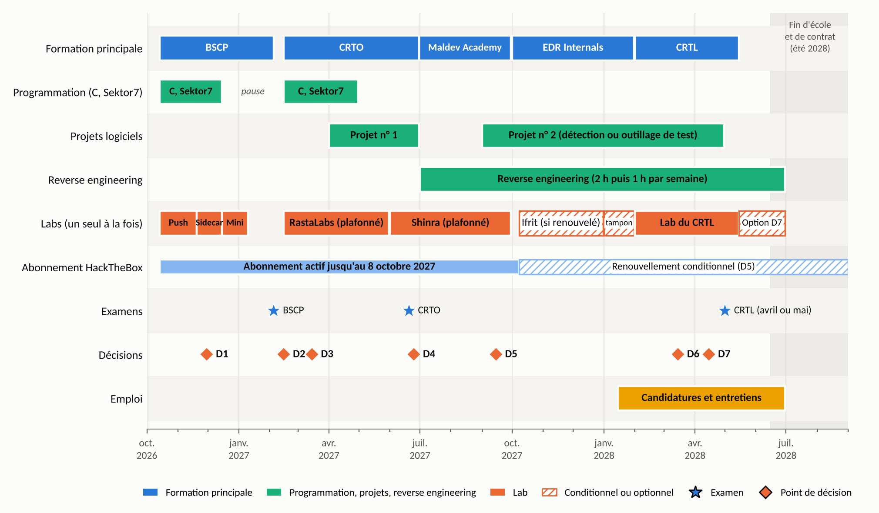
Calendrier d'octobre 2026 à l'été 2028 (avis). Les éléments hachurés sont conditionnels ou optionnels. D1 à D7 sont les points de décision de la section 6. L'abonnement HackTheBox expire le 8 octobre 2027.
Semestre | Objectif | Formations et labs | Livrables et critère de réussite
S1 : oct. 2026 à janv. 2027 | Réussir la BSCP sans perdre le fil du C. | BSCP. C et Sektor7 Essentials à 2 h 30 par semaine jusqu'à mi-décembre, puis pause. Labs : Push, Sidecar, un petit Mini Pro Lab. | Deux examens blancs BSCP réussis avant fin janvier. Deux rapports de lab privés. Dépôt d'exercices en C avec tests.
S2 : févr. à août 2027 | Opérer discrètement avec un C2 et finir les bases du développement. | CRTO (examen en juin). RastaLabs, puis début de Shinra. Fin de Sektor7. Maldev Academy dès fin juin. | CRTO obtenu avant fin juin. Rapport RastaLabs relu par un pair. Premier projet C public avec tests et intégration continue. Premier article de blog.
S3 : sept. 2027 à janv. 2028 | Comprendre les défenses de l'intérieur. | Fin de Maldev Academy. EDR Internals & Development. Fin de Shinra avant le 8 octobre. Reverse engineering (OpenSecurityTraining2). Candidatures dès janvier. | Deuxième projet logiciel. Notes sur l'architecture d'un EDR. Capacité d'expliquer à l'oral comment un EDR collecte sa télémétrie.
S4 : févr. à été 2028 | Certifier l'évasion, finaliser le portfolio, trouver un poste. | CRTL (cours et lab de février à avril, examen en avril ou mai). Lab complémentaire selon la décision D7. | CRTL obtenu. Portfolio finalisé (deux projets, quatre articles). Au moins trois entretiens techniques avant juin 2028.

3. Ma semaine type
Capacité réelle : environ 13 h par semaine en moyenne, soit 550 à 600 h utiles par an (avis). Semaine d'entreprise : 15 h. Semaine d'école : 9 h 30. Le dimanche reste libre dans toutes les phases. Les blocs du lundi au vendredi démarrent à 18 h et ne dépassent jamais 21 h ; le samedi commence à 9 h (hypothèse). À partir de mi-décembre, le mardi est consacré à la BSCP. Le schéma jour par jour avec les créneaux horaires est en annexe A.
Phase | Semaine d'entreprise (15 h) | Semaine d'école (9 h 30)
Oct. à mi-déc. 2026 | BSCP 6 h, lab 5 h, C et Sektor7 2 h 30, école 1 h, revue 30 min | BSCP 4 h, lab 3 h, C 1 h, école 1 h, revue 30 min
Mi-déc. 2026 à début févr. 2027 (BSCP) | BSCP 8 h 30, lab 5 h (arrêt 3 semaines avant l'examen), école 1 h, revue 30 min | BSCP 6 h, lab 2 h, école 1 h, revue 30 min
Mi-févr. à juin 2027 (CRTO) | CRTO 4 h, lab 5 h, C et Sektor7 4 h, rédaction 1 h, école 30 min, revue 30 min | CRTO 3 h, lab 3 h, C 2 h, rédaction 30 min, école 30 min, revue 30 min
Juil. 2027 à janv. 2028 (Maldev, EDR) | Cours 4 h, lab 5 h, projet 2 h, reverse engineering 2 h, rédaction 1 h, revue 1 h | Cours 3 h, lab 3 h, projet 1 h 30, reverse engineering 1 h, revue 1 h
Févr. à été 2028 (CRTL) | CRTL 4 h, lab 5 h, projet 3 h, reverse engineering 1 h, rédaction et candidatures 1 h 30, revue 30 min | CRTL 3 h, lab 3 h, projet 2 h, candidatures 1 h, revue 30 min

Si l'école dépasse 1 h par semaine en moyenne, c'est le lab qui cède en premier, jamais le projet logiciel.

4. Labs à pratiquer
Base de calcul (avis) : 5 h de lab par semaine en entreprise et 3 h à l'école, soit 18 à 20 h par mois. Un lab à la fois. Rapports de lab toujours privés (règle HackTheBox).
Période | Lab | Heures (avis) | Pourquoi / condition
Oct. 2026 | Push (HTB) | 15 à 25 | ClickOnce, SCCM, ADCS : angles peu couverts par le CRTE. Format court, compatible BSCP.
Nov. à mi-déc. 2026 | Sidecar (HTB) | 15 à 25 | Infrastructure à clés publiques et persistance par certificats.
Mi-déc. 2026 à début janv. 2027 | Reflection ou Tengu (HTB) | 6 à 15 | Arrêt total du lab trois semaines avant l'examen BSCP.
Mi-févr. à mai 2027 | RastaLabs (HTB) | 55 à 65 (plafond 60) | Utilisateurs simulés confirmés ; accès initial et opération en réseau. Version plafonnée (durée complète : 80 à 100 h).
Juin à sept. 2027 | Shinra (HTB) | 60 à 70 (plafond 65) | EDR sur tous les postes et SOC permanent : le plus aligné sur l'évasion. À finir avant le 8 octobre 2027.
Oct. à déc. 2027 | Ifrit (HTB) | 40 à 60 | Seulement si l'abonnement est renouvelé (décision D5) ; sinon construction du banc Ludus avec Elastic Defend (gratuit).
Févr. à mai 2028 | Lab Red Team Ops II (CRTL) | 60 à 80 | Indispensable si tu choisis le CRTL. Prix actuel du lab incertain.
Mai à juin 2028 | Lab CETP, CARTP ou Cybernetics | 40 à 80 | Optionnel, selon la décision D7. CARTP seul élargit ton profil au cloud (Entra ID, Azure).

À éviter : Dante, Genesis, Wreath et Hololive (trop faciles) ; Zephyr, Offshore, CRTA et CAPE (redondants avec CRTP et CRTE) ; Proving Grounds Practice (orienté CTF) ; Alchemy et Wanderer (hors axe) ; OSEP, cours Sektor7 suivants et cours XINTRA (redondants avec tes achats). Aucun achat non prévu au plan avant le prochain point de décision.

5. Combler chaque lacune
Lacune | Comment | Temps | Preuve attendue
Génie logiciel | C d'abord, puis sous-ensemble de C++ moderne (Rust après 2028). Documentation Win32. Avertissements maximaux, analyse statique, tests unitaires, intégration continue. | 2 h 30 jusqu'à mi-déc. 2026, pause, puis 4 h dès mi-févr. 2027 | Deux projets publics non offensifs ou orientés détection, avec tests, documentation et historique lisible.
Reverse engineering | OpenSecurityTraining2 (gratuit), Ghidra, x64dbg, crackmes. | 2 h de juil. 2027 à janv. 2028, puis 1 h | Six analyses écrites ; suivre un composant d'EDR Internals dans un débogueur.
Rapports et notes de synthèse | Modèle de rapport type client, SysReptor (offre gratuite à contrôler). Une note de synthèse de deux pages par mois pour un décideur. | 1 h | Quatre rapports relus d'ici août 2027 (privés) ; une note par mois relue par ton tuteur.
OPSEC | Examen CRTO, banc Ludus avec Elastic Defend, règles de détection publiques (Elastic, Sigma, MITRE ATT&CK). | Intégré au lab, environ 1 h | Journal de détection pour chaque lab dès Shinra : ce que la défense a vu, ce qu'elle aurait pu voir.

6. Points de décision datés
Code | Date | Décision | Option par défaut (avis)
D1 | Fin nov. 2026 | Maintenir l'examen BSCP en février ? | Oui si un examen blanc est réussi dans le temps imparti ; sinon décaler d'un mois au plus.
D2 | Mi-févr. 2027 | Quelle suite après la BSCP ? | CRTO, avec C et Sektor7 en parallèle (lab CRTO à accès à vie, confirmé par toi).
D3 | Mars 2027 | Quelles preuves hors emploi, lesquelles publier ? | Publier uniquement après accord écrit de l'employeur ; sinon rapports privés partagés en entretien. Orienter un éventuel projet de M2 vers le Red Team.
D4 | Juin 2027 | CRTL ou CETP ? | CRTL. CETP seulement si nettement plus demandé dans 30 offres ciblées ou si un budget se libère.
D5 | 15 sept. 2027 | Renouveler HackTheBox (expiration le 8 oct.) ? | Oui si Ifrit ou Cybernetics restent à faire ; sinon basculer sur Ludus.
D6 | Mars 2028 | Type d'employeur visé en priorité | Candidater en parallèle aux cabinets d'audit qualifiés PASSI et aux équipes internes bancaires.
D7 | Avril 2028 | Lab CETP, lab CARTP ou rien ? | CARTP si le cloud apparaît dans plus d'un tiers des offres ; CETP en 60 jours seulement si le CRTL est acquis et le budget le permet.

7. Positionnement sur le marché
- Intitulés : Opérateur Red Team, Red Teamer Pentester, Ingénieur Red Team ; en anglais Red Team Operator, Offensive Security Engineer, Adversary Emulation. Sur un CV, préfère « développement d'outils offensifs » ou « capacités d'émulation d'adversaire » à « développement de maliciels », surtout pour un employeur public.
- Employeurs : cabinets PASSI (Synacktiv, XMCO) et équipes internes de banques et assurances, portées par DORA et les tests de pénétration fondés sur la menace. Les salaires relevés vont de 45 000 à 80 000 € selon l'expérience exigée (non revérifiés ; l'offre Synacktiv retrouvée affiche un minimum de 44 400 € brut).
- Niche : marché saturé au niveau débutant, en pénurie au niveau confirmé (source faible). La combinaison Active Directory, discrétion et développement de ses propres outils est plus rare. Pitch recommandé : un opérateur qui sait comment un parc est administré et surveillé.
- Preuves : deux projets logiciels propres valent plus qu'un dépôt d'outils offensifs copiés. Une seule présentation solide en 2028 suffit.
- À vérifier : toute publication pendant ton contrat peut nécessiter l'accord de ton employeur : renseigne-toi avant de publier.

8. Risques
Risque | Signal d'alerte | Réaction
Surcharge | Deux semaines consécutives sous 70 % des heures prévues, dimanche entamé, fatigue persistante. | Supprimer le lab en premier (passer aux Mini Pro Labs), garder le cours et le projet. Ne jamais sacrifier le dimanche libre ni les deux semaines de congés d'été.
Dispersion | Plus d'un cours, d'un lab ou d'un projet ouvert ; achat non prévu ; lab abandonné avant 70 %. | Geler tout achat jusqu'au prochain point de décision. Terminer ou abandonner explicitement ce qui est ouvert.
Échec à la BSCP | Examen blanc non réussi fin novembre, ou échec en février. | Décaler d'un mois au plus ; en cas d'échec, une seule reprise sous six à huit semaines (99 $ selon une source tierce, à confirmer), CRTO à 2 h par semaine entre-temps.
Aucun offensif en alternance | Aucune convocation après six mois de recherche (dès janvier 2028). | Élargir au pentest généraliste et aux équipes de détection ou d'audit, puis revenir à l'offensif après un ou deux ans.

Autre point : l'examen BSCP exige une licence Burp Suite Professional active. Vérifie la tienne dès octobre.

9. Budget prévisionnel (hors achats déjà faits)
Poste | Prix trouvé | Fiabilité | Quand
Cours Red Team Ops II (CRTL) | 399 £ | Page non datée | Janvier 2028
Lab Red Team Ops II | 15 £ par mois pour 40 h (2023) | Incertain | Février 2028
Lab CETP (optionnel) | 649 $ pour 60 jours (449 $ pour 30 j, 849 $ pour 90 j) | Confirmé sur la page officielle, non datée | Mai 2028 si D7
Renouvellement HackTheBox (optionnel) | 490 $ par an (HTB PRO) | Confirmé ; prix de ta formule historique non vérifié | 8 octobre 2027 si D5
Lab CARTP (optionnel) | Non trouvé | Incertain | Mai ou juin 2028 si D7
Reprise BSCP (si échec) | 99 $ = prix de l'examen | Source tierce ; prix d'une reprise non trouvé | Mars ou avril 2027

10. Ce que j'attends de toi
- Vérifier deux informations que je n'ai pas pu obtenir : le prix de renouvellement de ton abonnement HackTheBox historique face à HTB PRO ; les prérequis du cours EDR de Maldev Academy. La décision D5 en dépend.
- Trancher dès maintenant sur l'OSINT : arrêter et réaffecter l'heure au C. C'est le seul changement à appliquer avant même la BSCP.
Informations que tu m'as données le 14 octobre 2026 et que je n'ai pas pu vérifier : abonnement HackTheBox actif jusqu'au 8 octobre 2027 avec accès aux Pro Labs et Mini Pro Labs ; lab CRTO inclus dans ton achat, avec un accès à vie ; labs Push et Sidecar disponibles ; cours EDR édité par Maldev Academy ; contrat d'apprentissage de deux ans au ministère sans activité offensive ; pas de mémoire ni de soutenance en M2 ; fin du travail à 16 h 30, retour vers 17 h 15, travail possible jusque vers 21 h. Contrôle des sources : annexe B.

Annexe A. Emplois du temps hebdomadaires
Une page par phase : semaine d'entreprise à gauche, semaine d'école à droite. Chaque case indique la séance, son créneau et sa durée ; le dimanche reste libre. Créneaux proposés (avis) : tu peux déplacer un bloc d'un jour à l'autre sans changer les totaux. Je n'ai pas tes horaires de fin de cours : les semaines d'école reprennent la même fenêtre, à vérifier.
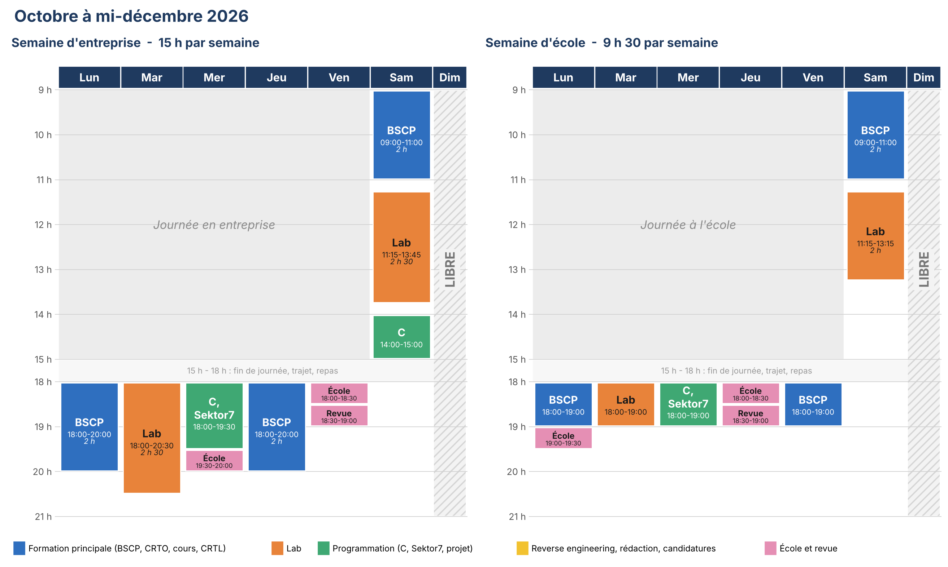

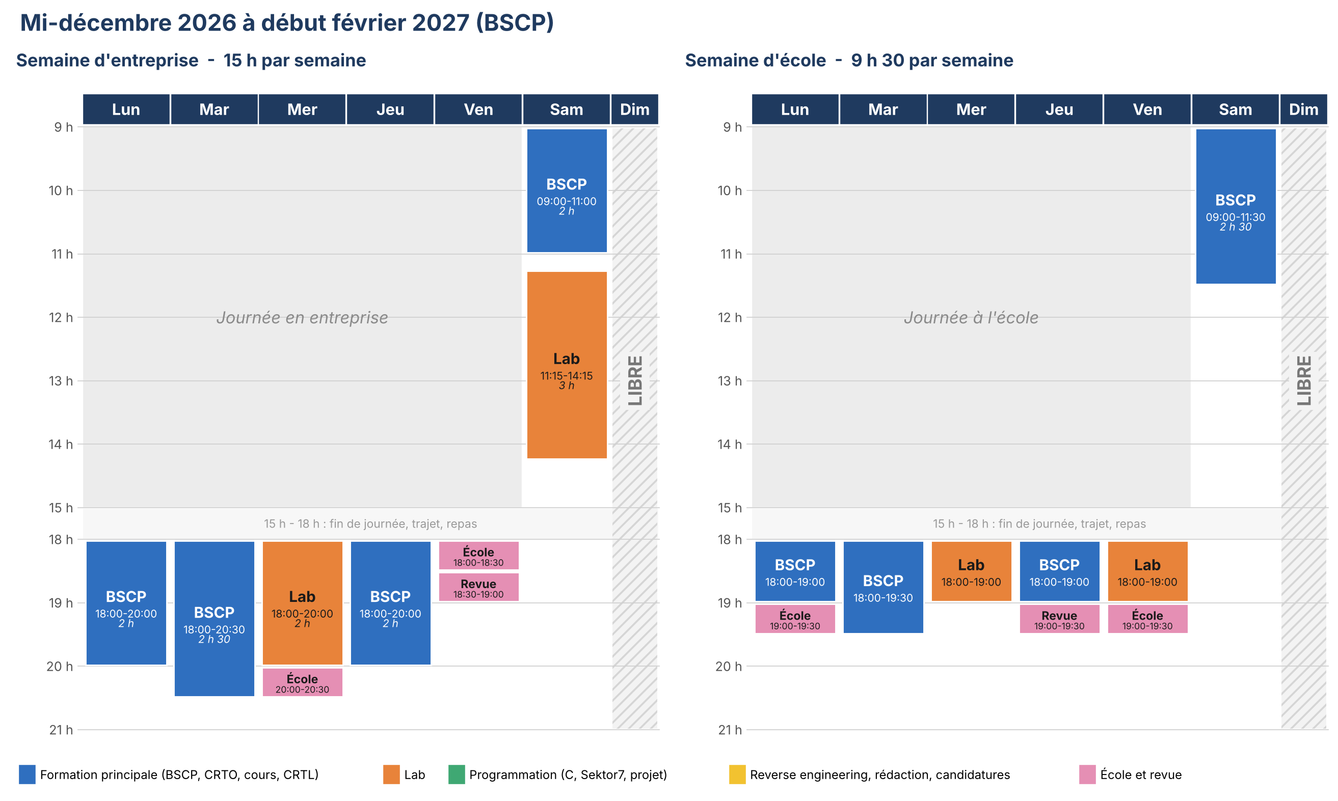

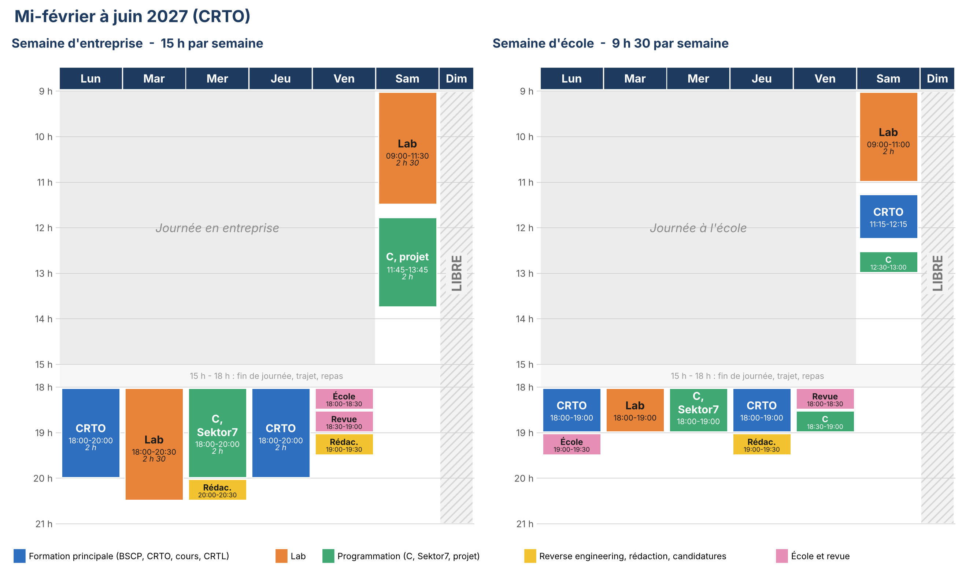

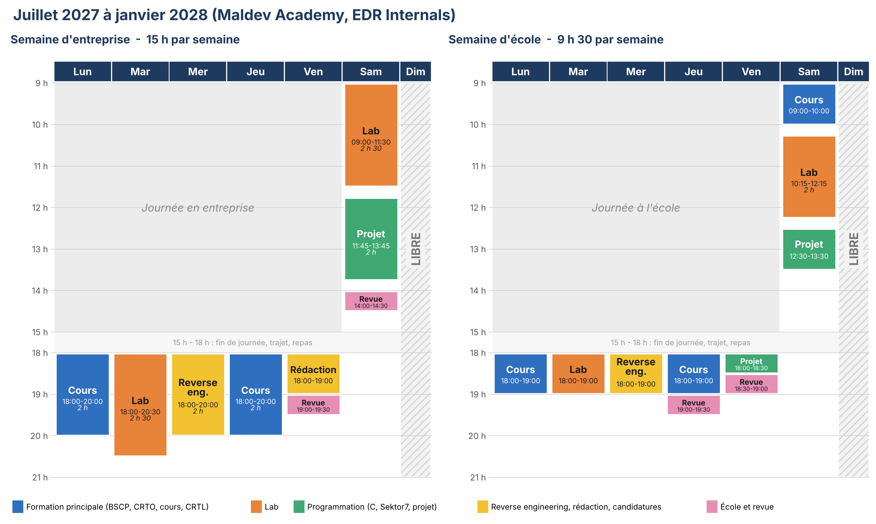

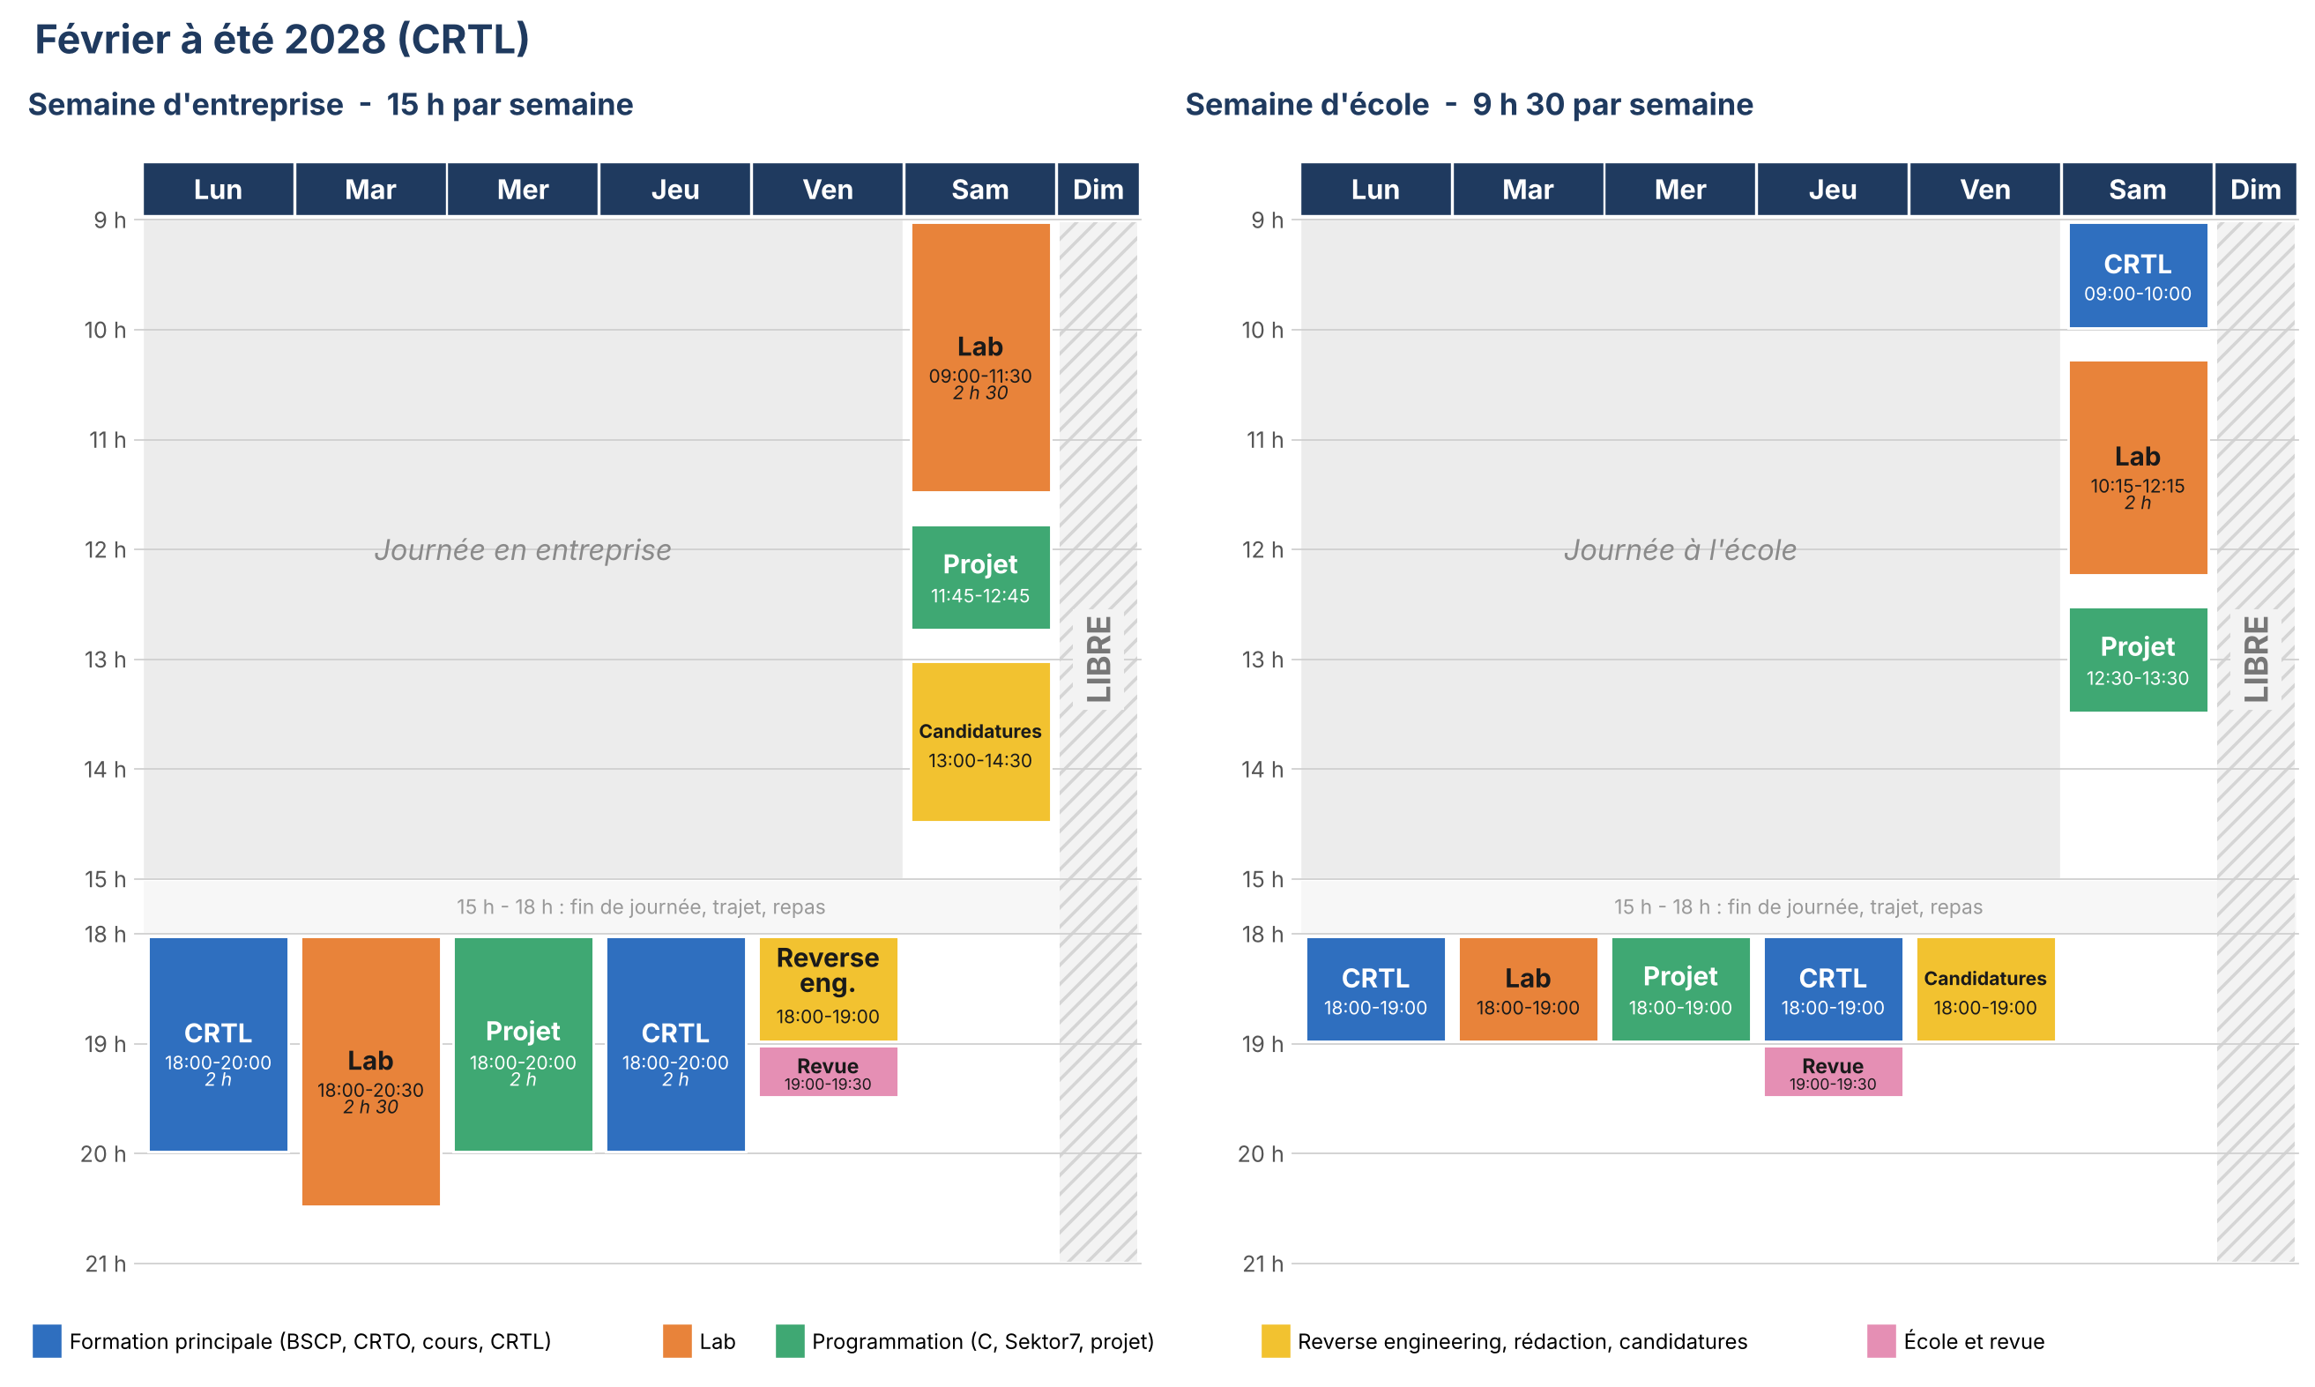

Annexe B. Contrôle des sources (14 octobre 2026)
Méthode et limite : la lecture directe des sites est impossible depuis cet environnement (les adresses ne se résolvent pas). Chaque affirmation a donc été recoupée par recherche web, à partir d'extraits de pages officielles ou de sources secondaires. « Confirmé » signifie que l'extrait d'une source citée dit la même chose ; ce n'est pas une lecture de la page complète. Les notes de réalisme, durées et classements sont des avis et ne se vérifient pas. Les corrections issues du contrôle sont déjà appliquées dans cette version essentielle ; elles le sont aussi dans le plan complet.
Affirmation du plan | Résultat | Écart ou précaution
HTB PRO : 49 $ par mois ou 490 $ par an dès le 30 septembre 2026 | Confirmé (blog HackTheBox) | La liste des dix Pro Labs inclus n'a pas été retrouvée.
Rachat de Zero-Point Security par Fortra en avril 2026 | Confirmé (Fortra, cabinet Gateley, presse) | Le 2 ou le 3 avril selon la source.
« CRTO II » est le cours Red Team Ops II, qui mène à la CRTL ; 399 £ avec bon d'examen ; lab vendu à part | Confirmé (avis de 2022 et 2023) | Prix actuel du lab non retrouvé : le plan le signale déjà comme incertain.
CRTO réécrit en mai 2025 et noté en partie sur la discrétion | Confirmé (plusieurs retours 2025 et 2026) | Seuil de réussite (85 % ou 70 %) et durée (24 h ou 48 h) divergent selon les sources ; Zero-Point ne publie pas le barème.
Lab CRTO : inclus, accès à vie | Confirmé par toi | Cohérent avec une source tierce d'août 2026 (labs sans expiration, reprises d'examen gratuites et illimitées). Plan corrigé.
Push et Sidecar disponibles | Confirmé par toi | La date de parution (janvier 2026) n'a pas été retrouvée par recherche ; sans conséquence puisque les labs sont disponibles.
BSCP : licence Burp Suite Professional exigée | Confirmé (FAQ PortSwigger) | 99 $ est le prix de l'examen (source tierce), pas d'une reprise : prix de reprise non trouvé. Corrigé dans le budget.
OSEP : 1 749 $ pour 90 jours et une tentative ; Learn One 2 749 $ par an | Confirmé (pages OffSec) | -
Lab CETP : 449 $ (30 j), 649 $ (60 j), 849 $ (90 j) | Confirmé (page officielle Altered Security, non datée) | Reprise d'examen à 99 $ ; une autre offre « bootcamp » à 549 $ pour 35 jours existe.
Shinra : 14 machines, 12 drapeaux ; Ifrit : 10 machines, 7 drapeaux, évasion | Confirmé (journal HackTheBox) | La description officielle parle de contourner l'EDR et d'éviter la détection du SOC ; « EDR sur tous les postes » n'a pas été retrouvé tel quel.
Write-ups des Pro Labs interdits, sauf POO, Xen, Ascension, RPG et Hades | Confirmé (règles de la plateforme HackTheBox) | -
Cours EDR Internals & Development de Maldev Academy : agent MaldevEdr, pilote ELAM, minifiltres, rappels noyau, ETW-TI | Confirmé (page du cours, programme, publications) | Prix, durée et prérequis non retrouvés. Ne pas confondre avec le cours homonyme de TrainSec.
Référentiels PASSI 2.2 et PRIS 3.0 du 29 novembre 2024 | Confirmé (ANSSI) | -
DORA : applicable depuis le 17 janvier 2025 ; règlement délégué 2025/1190 | Confirmé (règlement du 13 février 2025) | Date d'application de la norme technique : sources divergentes (juillet 2025 citée). À vérifier.
Ludus avec Elastic Defend | Confirmé (Elastic Security Labs) | -
Modern C : version antérieure gratuite, 3e édition payante | Partiel | 3e édition (2025) payante confirmée ; le manuscrit est publié sous licence Creative Commons non commerciale, emplacement du téléchargement non confirmé.
Offre Synacktiv « Red Teamer Pentester », 58 000 €, trois ans d'expérience, juillet 2026 | Non retrouvée | Seule offre retrouvée : pentester, minimum 44 400 € brut, sans mention des trois ans. L'argument « trois ans d'expérience offensive exigés » repose sur une source non revérifiée : à prendre comme indicatif.
Guide TIBER-FR version 5 de la Banque de France, mars 2025 | Non confirmé | Le cadre TIBER-EU et DORA est confirmé, pas ce guide précis.
OpenSecurityTraining2 gratuit | Non confirmé | Cours WinDbg et assembleur x86-64 confirmés ; gratuité non confirmée : à vérifier sur le site.

Non revérifié lors de cette passe : prix TryHackMe, Proving Grounds, CRTA, CARTP et Global Central Bank ; cours XINTRA à 1 950 $ ; prix Sektor7 ; offres XMCO, BNP Paribas et Euro-Information ; fourchettes de salaires. Légende : vert = confirmé, orange = partiel, rouge = non retrouvé.

